12.7今日动态

入园篇

今天来了19位小朋友。有6位小朋友请假。淼淼虽然很久没有来园了，但是今天依旧保持着好习惯，老远就听到了小宝贝清亮的问好声。小钰儿和易永恒有些小情绪，但是在老师和阿姨的抱抱中也能很快调整过来哦。

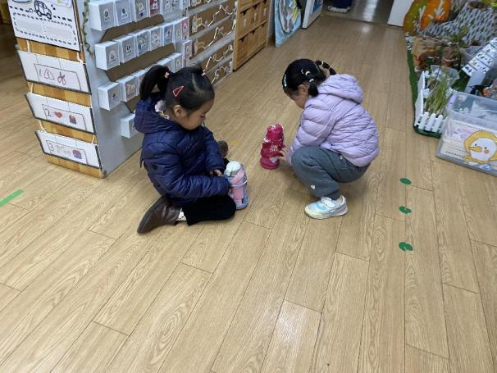 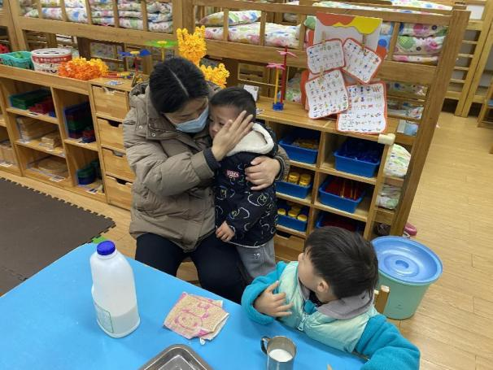

户外游戏篇

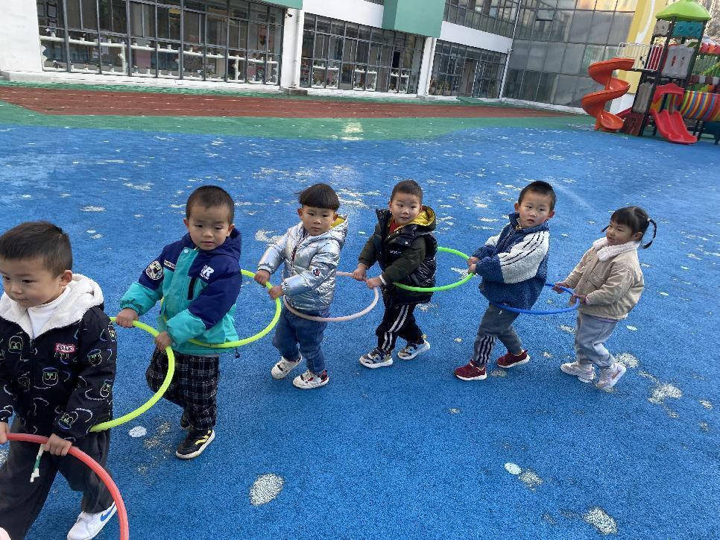 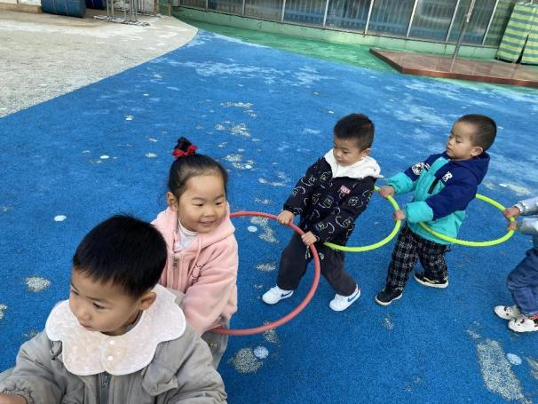

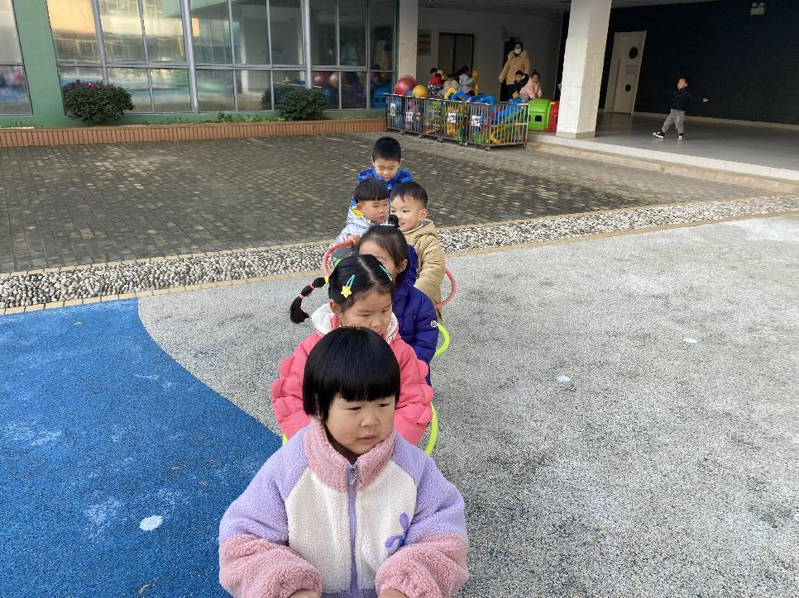 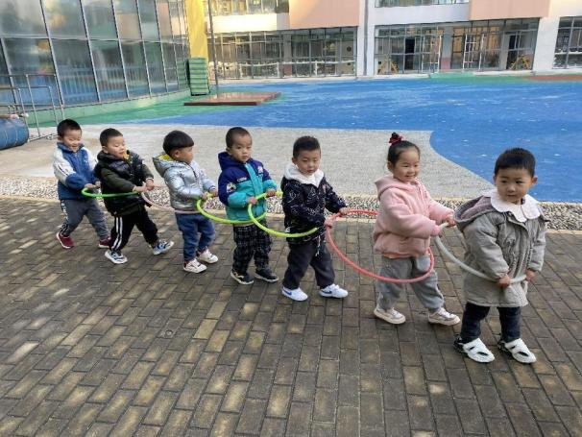

原来除了套圈圈、跳圈圈游戏，我们还能把圈圈连接起来变成一辆小火车呢。轰隆隆，呜—火车出发咯。

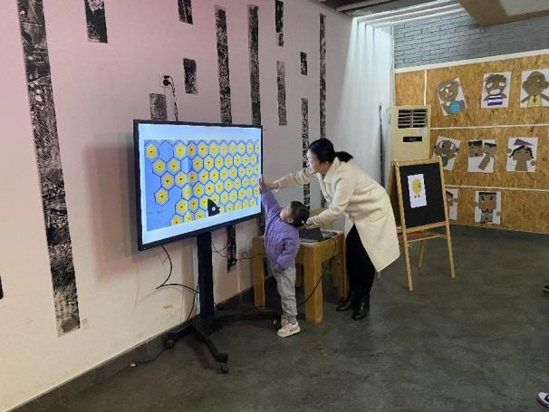集体游戏篇

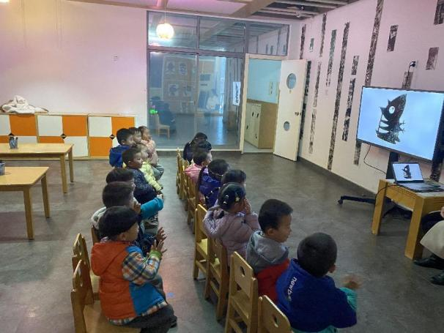

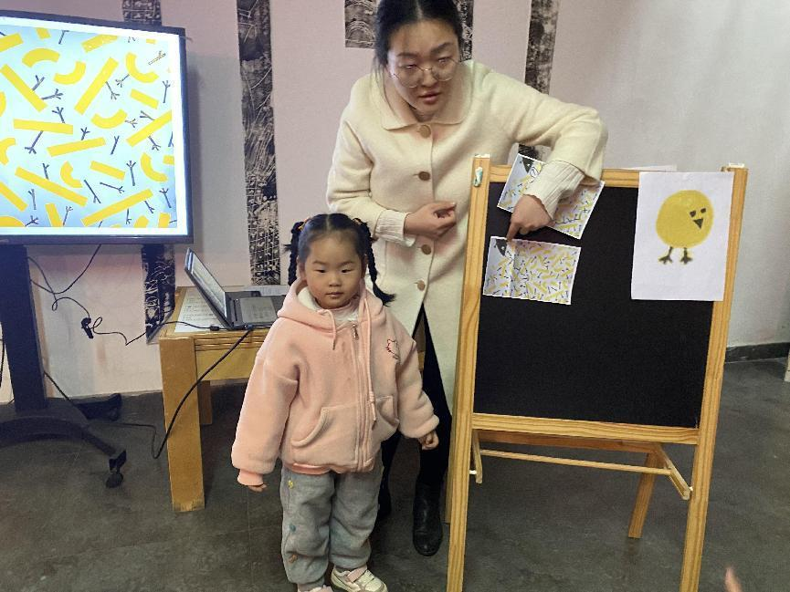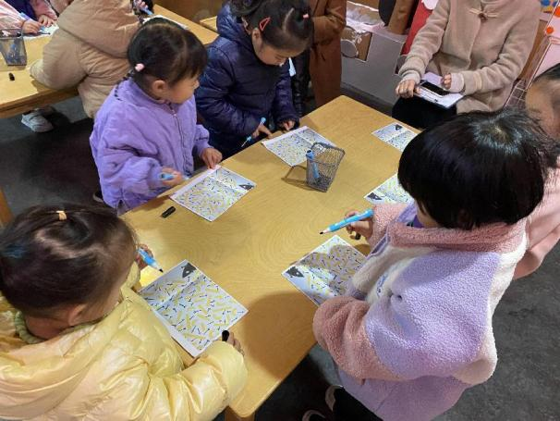

绘本《猜猜小鸡在哪里》，在找一找，看一看的游戏中孩子们认识了圆形，培养了孩子们仔细观察的好习惯。

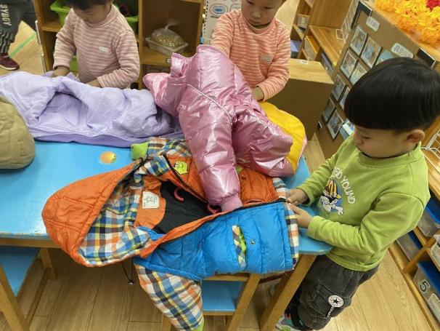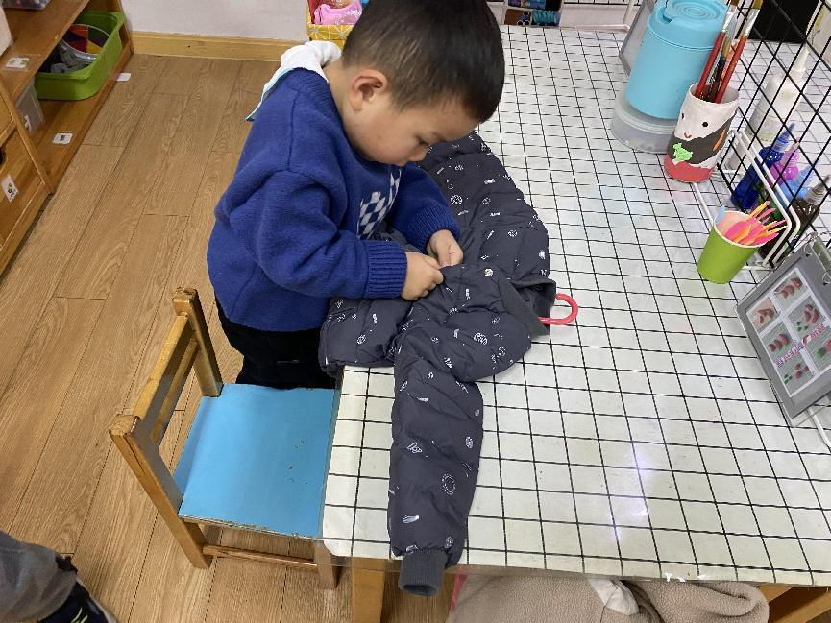生活活动篇

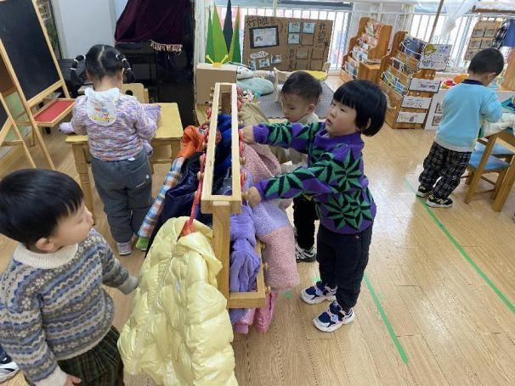

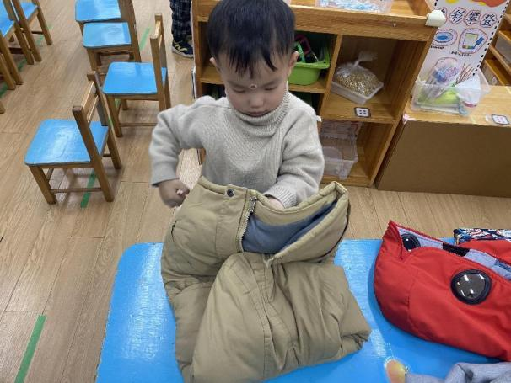

孩子们热火朝天的拉拉链，挂衣服，叠衣服，为下周的自理能力大赛做准备。

